Применение современных технологий и методик.

Работаю по программам специальной (коррекционной)образовательной школы VIII вида под редакцией В.В. Воронковой и в соответствии с авторской программой по столярному делу С.Л. Мирского и Б.А. Журавлёва.
На занятиях по трудовому обучению использую методику С.Л. Мирского, описанную в его работе «Индивидуальный подход к учащимся вспомогательной школы в трудовом обучении».Провожу наблюдения ( диагностику ) за деятельностью учащихся на занятиях, с помощью которой определяю и оцениваю эффективность и результативность образовательного процесса, наблюдаю за динамикой развития учащихся, занимающихся на уроках труда.
Очень большие затруднения у детей, требующих коррекции развития, бывают при измерении линейкой и разметке по ней. Затруднения заключаются в том, что учащиеся не всегда способны соотнести начало линейки с началом отрезков, поэтому отрезки, отмериваемые учащимися, могут быть либо короче, либо длиннее заданных размеров. В связи с вышеуказанным немаловажную роль играет линейный глазомер, который возможно натренировать во время проведения специальных упражнений. Обычную линейку дополняем двумя подставками и движком –указателем. Линейку ставлю к ученику обратной стороной (без шкалы)Предлагаю установить движок на глаз точно посередине линейки. Задание повторяем несколько раз. Высчитываю среднее отклонение. Подобное задание предлагаю на бумаге .На листе несколько отрезков разной длины. Ребята на глаз делят отрезок поровну.

«Измерение уровня линейного глазомера и коэффициента отклонения»учащихся 5 класса
I четверть:
ФИО | 1 | 2 | 3 | 4 | 5 | 6 | 7 | Сред.  откл. | Макс.  откл
Г.В. | 0,5 | -1,5 | 1 | 0.3, | 0,8 | 0,3 | 0,5 | 0,7 | 1,5
Ш.А | 0.3 | 0 | -0,8 | 0,5 | -0,5 | 0,2 | 0,3 | 0,37 | 0,8
Сред.  Откл. | 0.4 | 0,75 | 0,9 | 0,4 | 0,65 | 0.25 | 0,4 | 0,53 | 1,15
II четверть:
ФИО | 1 | 2 | 3 | 4 | 5 | 6 | 7 | Сред.  откл. | Макс.  откл
Г.В. | 1,2 | 0,6 | 0 | 0,7 | -1 | 1,5 | 0,4 | 0,56 | 1,5
Ш.А | 0,5 | 0 | 0,4 | 0,5 | 0,3 | 0 | 0 | 0,24 | 0,5
Сред.  Откл. | 0,85 | 0,3 | 0,2 | 0,95 | 0,65 | 0,7 | 0,2 | 0,55 | 1
III четверть:
ФИО | 1 | 2 | 3 | 4 | 5 | 6 | 7 | Сред.  откл. | Макс.  откл
Г.В. | 1 | -0,5 | 0,2 | 0,9 | 0 | 0,5 | 0,5 | 0,51 | 1
Ш.А | 0 | 0,5 | 0,7 | 0,4 | 0,4 | 0,2 | 0,5 | 0,38 | 0,7
Сред.  Откл. | 0,5 | 0,5 | 0,45 | 0,65 | 0,2 | 0,35 | 0,5 | 0,44 | 0,85
IV четверть:
ФИО | 1 | 2 | 3 | 4 | 5 | 6 | 7 | Сред.  откл. | Макс.  откл
Г.В. | 0,7 | 0,5 | -0,5 | -0,5 | 0,7 | 0 | 0,4 | 0,47 | 0,7
Ш.А | 0,3 | 0 | 0,5 | 0,5 | 0 | 0,3 | 0,2 | 0,25 | 0,5
Сред.  Откл. | 0,5 | 0,25 | 0,5 | 0,5 | 0,35 | 0,15 | 0,3 | 0,36 | 0,6

Находится сумма всех отклонений без учёта положительного или отрицательного знака данного учащегося и делится на количество произведённых замеров. Полученный результат является средним отклонением или уровнем глазомера данного учащегося.
В графу «максимальное отклонение» переносится самое большое отклонение учащегося.Такие упражнения использую по освоению работы с миллиметровой линейкой, что развивает измерительные способности учащегося.

График уровня линейного глазомера
I четверть
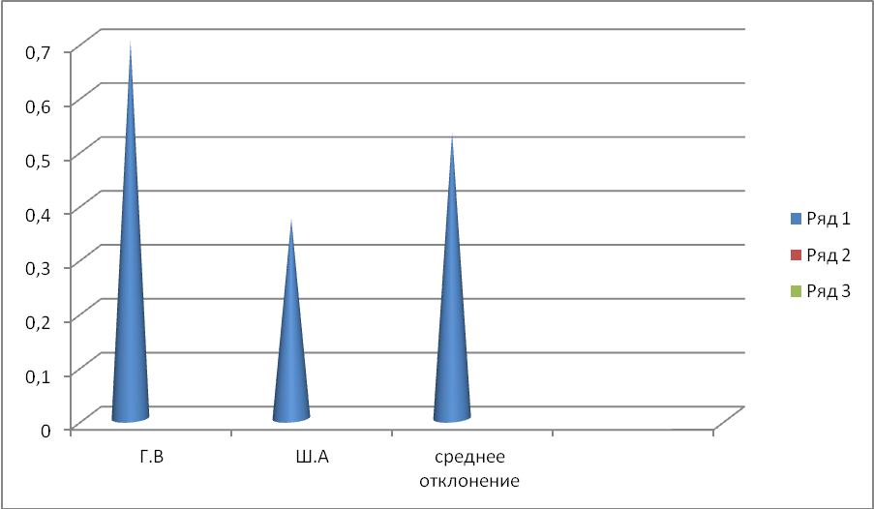
II четверть
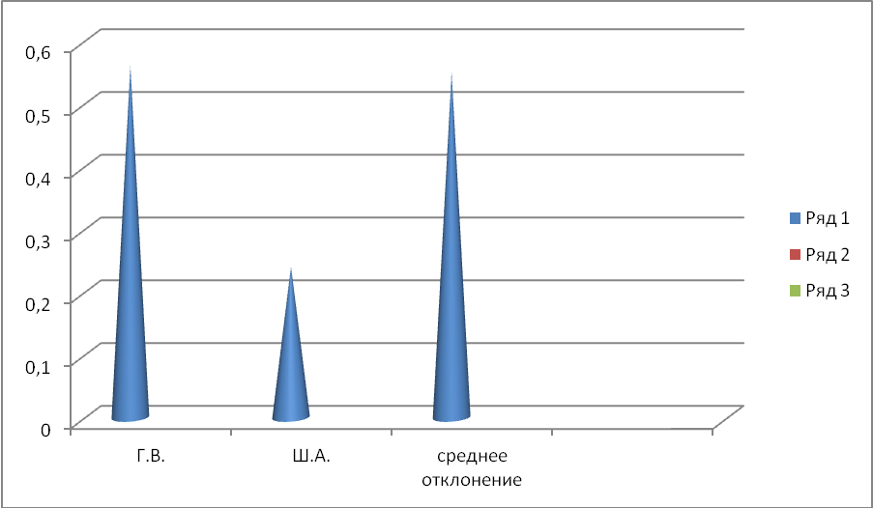
III четверть
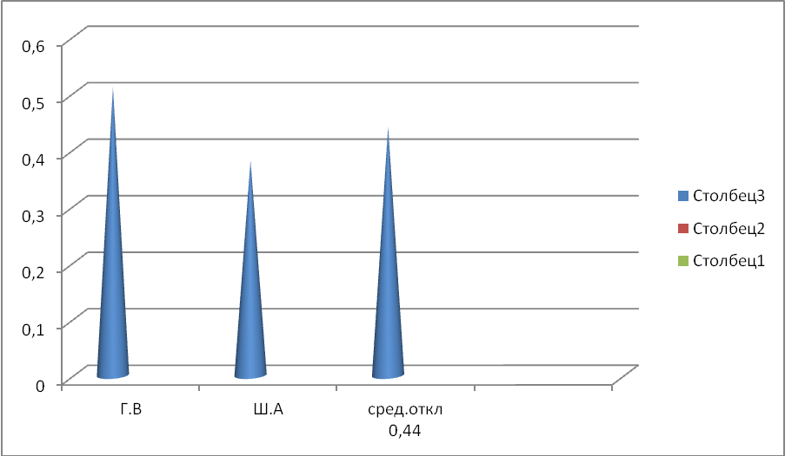
IVчетверть
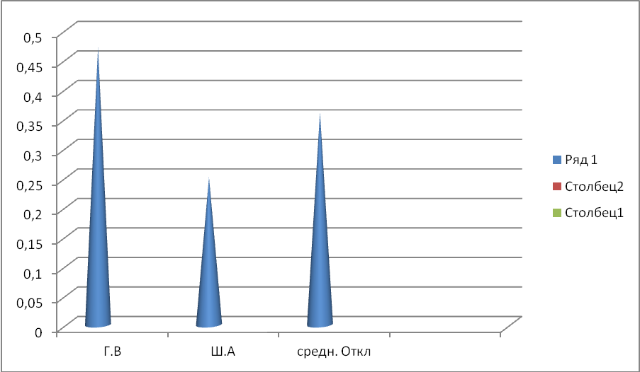
Строим график динамики развития линейного глазомера учащихся за год обучения столярному делу. Выписываем средние отклонения учащихся по четвертям ,получаем средний коэффициент отклонения за год.
